Анонимные классы
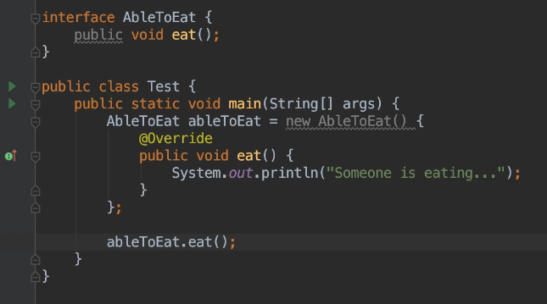
Если нам нужно использовать объект только один раз и ради этого мы не хотим создавать новый класс, можно использовать анонимные классы.

На скришоте у нас есть Интерфейс AbleToEat с методом eat() и есть класс Test.
В методе main класса Test создается класс (new AbleToEat()) который реализует(или наследует) интерфейс AbleToEat в котором мы можем переопределить или реализовать методы этого интерфейса и объект этого класса присваивается интерфейсу. А в методе eat() мы просто переорпделеяем метод Интерфейса.

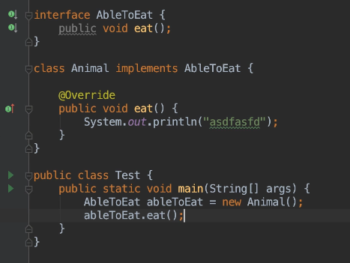
Первый скриншот равносилен второму, разница только в том,что, в первом скриншоте не создается отдельный класс Animal ради вызова одного метода.

